Государственное учреждение образования

“БЕЛОРУССКИЙ ГОСУДАРСТВЕННЫЙ УНИВЕРСИТЕТ ИНФОРМАТИКИ И РАДИОЭЛЕКТРОНИКИ”

Кафедра: Интеллектуальных информационных технологий

Дисциплина: Обработка изображений в интеллектуальных системах

**Отчет по лабораторной работе №1**

**“Алгоритмы построения отрезков”**

Выполнили:

студенты гр.221703

Худолеев О.Г.

Гопка А.А.

Проверил:

Сальников Д. А.

Минск 2024

**Цель:**

Разработать элементарный графический редактор, реализующий построение отрезков с помощью алгоритма ЦДА, целочисленного алгоритма Брезенхема и алгоритма Ву. Вызов способа генерации отрезка задается из пункта меню и доступно через панель инструментов «Отрезки». В редакторе кроме режима генерации отрезков в пользовательском окне должен быть предусмотрен отладочный режим, где отображается пошаговое решение на дискретной сетке.

**Ход работы:**

Для построения отрезков существуют три алгоритма: Цифровой дифференциалььный анализатор, алгоритм Брезенхема и алгоритм Ву.

**Описание алгоритма ЦДА:**

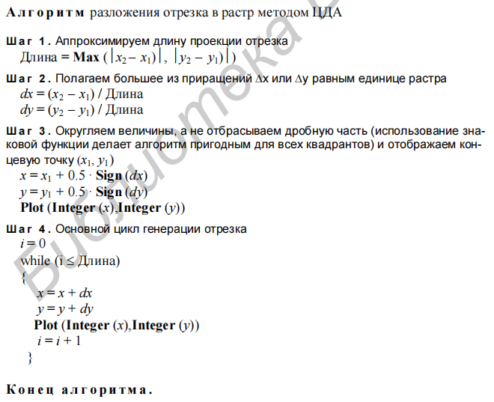

**Описание алгоритма Брезенхема:**

Блок-схема:

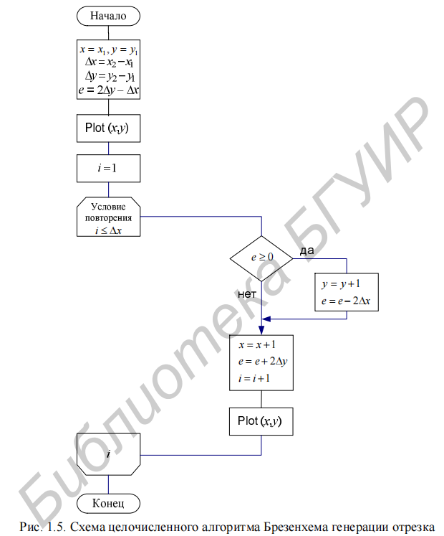

**Описание алгоритма Ву:**

Алгоритм Ву является алгоритмом устранения ступенчатости. На каждом этапе алгоритм Ву рисует не одну, а две точки. Сами точки различаются интенсивностью в зависимости от удаленности от идеальной линии. Чем больше удалена точка от идеальной линии, тем меньше ее интенсивность. Значения интенсивности двух пикселей всегда дают в сумме единицу, т.е. это интенсивность одного пикселя, в точности попавшего на идеальную линию.

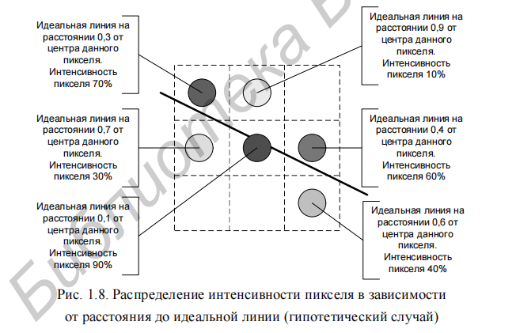

**Средства разработки:**

Языки программирования - Python и JavaScript

**Реализация основных частей кода:**

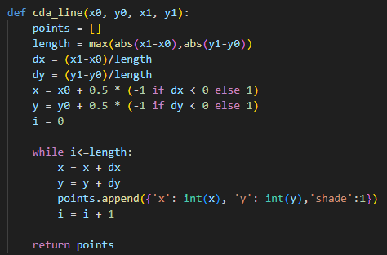

Метод cda_line для построения отрезка по алгориту ЦДА.

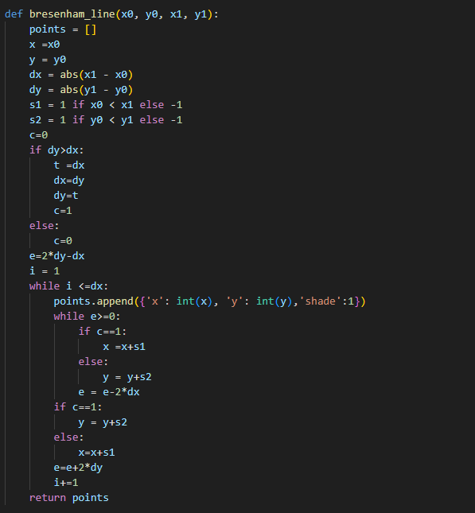

Метод bresenhem_line для построения отрезка по алгоритму Брезенхема.

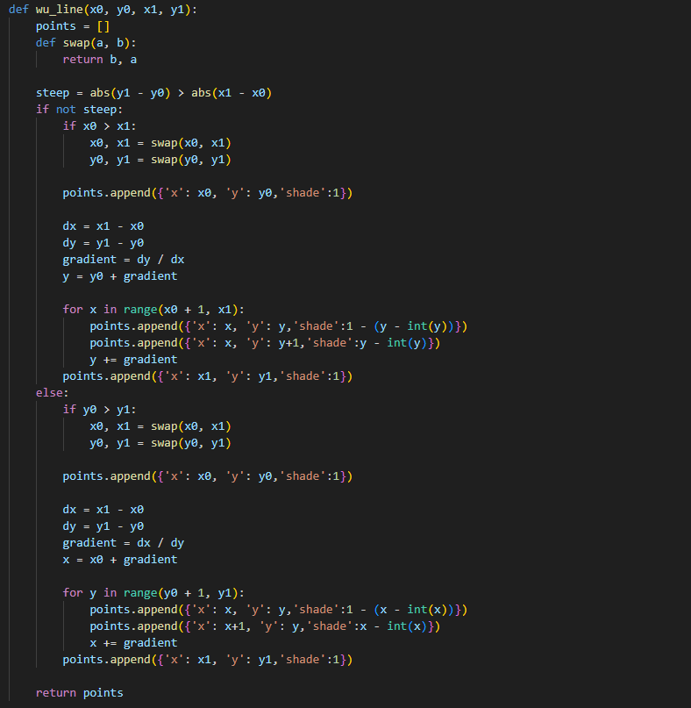

Метод wu_line для построения отрезка по алгоритму Ву.

**Тестирование:**

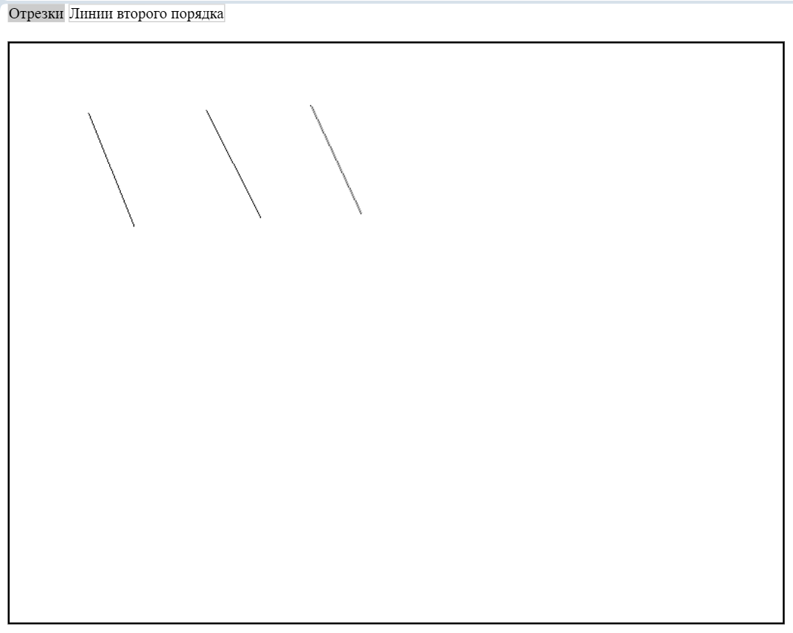

Построение отрезков по методу ЦДА, Брезенхема и ВУ слева направо соответственно.

**Вывод:**

В ходе лабораторной работы были изучены алгоритмы построения отрезков и получены навыки по реализации этих алгоритмов на практике путем разработки графического редактора для построения отрезков.